АДМИНИСТРАЦИЯ ЛОЙНСКОГО СЕЛЬСКОГО ПОСЕЛЕНИЯ ВЕРХНЕКАМСКОГО РАЙОНА КИРОВСКОЙ ОБЛАСТИ

ПОСТАНОВЛЕНИЕ

от 16.07.2020 |  | № | 74

с. Лойно

Об утверждении схемы границ прилегающей территории
Лойнского сельского поселения Верхнекамского района
Кировской области

В целях реализации Закона Кировской области от 03.12.2018 №197-ЗО «О порядке определения границ прилегающих территорий для целей благоустройства в Кировской области», администрация Лойнского сельского поселения ПОСТАНОВЛЯЕТ:

1. Утвердить схему границ прилегающей территории с кадастровым номером 43:05:320601:0638 в отношении объекта недвижимого имущества, расположенного по адресу: Кировская область, Верхнекамский район, с. Лойно, ул. Падерина, д. 30;
2. Утвердить схему границ прилегающей территории с кадастровым номером 43:05:320601:0362 в отношении объекта недвижимого имущества, расположенного по адресу: Кировская область, Верхнекамский район, с. Лойно, ул. Мичурина, д. 45, кв. 2;
3. Утвердить схему границ прилегающей территории с кадастровым номером 43:05:320601:0363 в отношении объекта недвижимого имущества, расположенного по адресу: Кировская область, Верхнекамский район, с. Лойно, ул. Гудовских, д. 33, кв. 2;
4. Утвердить схему границ прилегающей территории с кадастровым номером 43:05:320601:0051 в отношении объекта недвижимого имущества, расположенного по адресу: Кировская область, Верхнекамский район, с. Лойно, ул. Падерина, д. 147;
5. Утвердить схему границ прилегающей территории с кадастровым номером 43:05:320601:0360 в отношении объекта недвижимого имущества, расположенного по адресу: Кировская область, Верхнекамский район, с. Лойно, ул. Большевиков, д. 18;
6. Утвердить схему границ прилегающей территории с кадастровым номером 43:05:320601:0083 в отношении объекта недвижимого имущества, расположенного по адресу: Кировская область, Верхнекамский район, с. Лойно, ул. Береговая, д. 1;
7. Утвердить схему границ прилегающей территории с кадастровым номером 43:05:320601:0349 в отношении объекта недвижимого имущества, расположенного по адресу: Кировская область, Верхнекамский район, с. Лойно, ул. Ленина, д. 5;
8. Утвердить схему границ прилегающей территории с кадастровым номером 43:05:320601:1459 в отношении объекта недвижимого имущества, расположенного по адресу: Кировская область, Верхнекамский район, с. Лойно, ул. Падерина, д. 95а;
9. Утвердить схему границ прилегающей территории с кадастровым номером 43:05:320601:1435 в отношении объекта недвижимого имущества, расположенного по адресу: Кировская область, Верхнекамский район, с. Лойно, ул. Падерина, д. 95;
10. Утвердить схему границ прилегающей территории с кадастровым номером 43:05:320601:370 в отношении объекта недвижимого имущества, расположенного по адресу: Кировская область, Верхнекамский район, с. Лойно, ул. Падерина, д. 91;
11. Утвердить схему границ прилегающей территории с кадастровым номером 43:05:320601:702 в отношении объекта недвижимого имущества, расположенного по адресу: Кировская область, Верхнекамский район, с. Лойно, ул. Падерина, д. 77;
12. Утвердить схему границ прилегающей территории с кадастровым номером 43:05:320601:622 в отношении объекта недвижимого имущества, расположенного по адресу: Кировская область, Верхнекамский район, с. Лойно, ул. Падерина, д. 80;
13. Утвердить схему границ прилегающей территории с кадастровым номером 43:05:320601:1432 в отношении объекта недвижимого имущества, расположенного по адресу: Кировская область, Верхнекамский район, с. Лойно, ул. Падерина;
14. Утвердить схему границ прилегающей территории с кадастровым номером 43:05:320601:1434 в отношении объекта недвижимого имущества, расположенного по адресу: Кировская область, Верхнекамский район, с. Лойно, ул. Падерина;
15. Утвердить схему границ прилегающей территории с кадастровым номером 43:05:320601:665 в отношении объекта недвижимого имущества, расположенного по адресу: Кировская область, Верхнекамский район, с. Лойно, ул. Ленина, д. 20;
16. Утвердить схему границ прилегающей территории с кадастровым номером 43:05:320601:725 в отношении объекта недвижимого имущества, расположенного по адресу: Кировская область, Верхнекамский район, с. Лойно, ул. Падерина, д. 87а;
17. Утвердить схему границ прилегающей территории с кадастровым номером 43:05:320601:1641 в отношении объекта недвижимого имущества, расположенного по адресу: Кировская область, Верхнекамский район, с. Лойно, ул. Падерина, д. 69;
18. Утвердить схему границ прилегающей территории с кадастровым номером 43:05:320601:621 в отношении объекта недвижимого имущества, расположенного по адресу: Кировская область, Верхнекамский район, с. Лойно, ул. Падерина, д. 89;
19. Утвердить схему границ прилегающей территории с кадастровым номером 43:05:320601:1420 в отношении объекта недвижимого имущества, расположенного по адресу: Кировская область, Верхнекамский район, с. Лойно, ул. Падерина;
20. Утвердить схему границ прилегающей территории с кадастровым номером 43:05:320601:620 в отношении объекта недвижимого имущества, расположенного по адресу: Кировская область, Верхнекамский район, с. Лойно, ул. Падерина, д. 79;
21. Утвердить схему границ прилегающей территории с кадастровым номером 43:05:320601:389 в отношении объекта недвижимого имущества, расположенного по адресу: Кировская область, Верхнекамский район, с. Лойно, ул. Падерина, д. 73;
22. Утвердить схему границ прилегающей территории с кадастровым номером 43:05:320601:625 в отношении объекта недвижимого имущества, расположенного по адресу: Кировская область, Верхнекамский район, с. Лойно, ул. Падерина, д. 73а;
23. Утвердить схему границ прилегающей территории с кадастровым номером 43:05:320601:659 в отношении объекта недвижимого имущества, расположенного по адресу: Кировская область, Верхнекамский район, с. Лойно, ул. Падерина, д. 75;
24. Утвердить схему границ прилегающей территории с кадастровым номером 43:05:320601:1666 в отношении объекта недвижимого имущества, расположенного по адресу: Кировская область, Верхнекамский район, с. Лойно, ул. Падерина, д. 75;
25. Утвердить схему границ прилегающей территории с кадастровым номером 43:05:320601:396 в отношении объекта недвижимого имущества, расположенного по адресу: Кировская область, Верхнекамский район, с. Лойно, ул. Большевиков, д. 7;
26. Утвердить схему границ прилегающей территории с кадастровым номером 43:05:320601:281 в отношении объекта недвижимого имущества, расположенного по адресу: Кировская область, Верхнекамский район, с. Лойно, ул. Октябрьская, д. 28.
27. Опубликовать настоящее постановление в Информационном бюллетене органов местного самоуправления Лойнского сельского поселения Верхнекамского района Кировской области.
28. Настоящее постановление вступает в силу в соответствии с действующим законодательством.

Глава Лойнского сельского поселения Н.Г. Ташкинов

Приложение
ФОРМА СХЕМЫ ГРАНИЦ ПРИЛЕГАЮЩЕЙ ТЕРРИТОРИИ
Утверждена
Постановлением администрации Лойнского сельского поселения
(наименование документа
об утверждении, включая наименование органа местного самоуправления, принявшего решение об утверждении схемы)
от 16.07.2020 № 74
Схема границ прилегающей территории дома №30, ул. Падерина
1. Местоположение прилегающей территории (адресные ориентиры) _Кировская область, Верхнекамский район, с. Лойно, ул. Падерина, д.30 ______________________________________________________________
2. Кадастровый номер объекта, по отношению к которому устанавливается прилегающая территория (при наличии) 43:05:320601:0638 _____________________________
3. Сведения о собственнике и (или) ином законном владельце здания, строения, сооружения, земельного участка, а также уполномоченном лице: Антонов А.М. ______________________________________________
4. Площадь прилегающей территории: 53,8 (кв. м)
5. Наличие объектов (в том числе благоустройства), расположенных на прилегающей территории с их описанием____
6. Описание характерных точек границ прилегающей территории (ориентиры для определения границ прилегающей территории по сторонам света и расстояния от объекта до границ прилегающей территории), координаты характерных точек границ (при их наличии)

Графическая часть
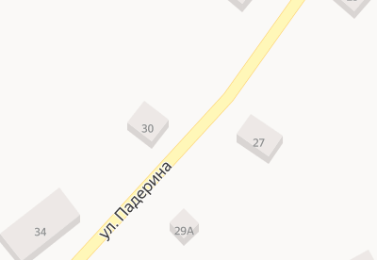
30

Масштаб 1:500 (1:1000)
Условные обозначения:
 |  | граница прилегающей территории (отображается зелёным цветом)
1 |  | поворотная точка границ прилегающей территории (отображается зелёным цветом)
43:05:320601:0638 |  | кадастровый номер земельного участка (объекта недвижимости), по отношению к которому устанавливается прилегающая территория
43:05:320601 |  | кадастровый квартал
_______________ |  | граница кадастрового квартала (отображается красным цветом)
/-³--/ |  | границы объектов, расположенных на прилегающей территории

Приложение
ФОРМА СХЕМЫ ГРАНИЦ ПРИЛЕГАЮЩЕЙ ТЕРРИТОРИИ
Утверждена
Постановлением администрации Лойнского сельского поселения
(наименование документа
об утверждении, включая наименование органа местного самоуправления, принявшего решение об утверждении схемы)
от 16.07.2020 № 74
Схема границ прилегающей территории дома №45, квартира 2, ул. Мичурина
1. Местоположение прилегающей территории (адресные ориентиры) _Кировская область, Верхнекамский район, с. Лойно, ул. Мичурина, д. 45, кв. 2 _______________________________________________________________
2. Кадастровый номер объекта, по отношению к которому устанавливается прилегающая территория (при наличии) 43:05:320601:0362 _____________________________
3. Сведения о собственнике и (или) ином законном владельце здания, строения, сооружения, земельного участка, а также уполномоченном лице:Трушникова Л.А. ______________________________________________
4. Площадь прилегающей территории: 40,5 (кв. м)
5. Наличие объектов (в том числе благоустройства), расположенных на прилегающей территории с их описанием_
6. Описание характерных точек границ прилегающей территории (ориентиры для определения границ прилегающей территории по сторонам света и расстояния от объекта до границ прилегающей территории), координаты характерных точек границ (при их наличии)

Графическая часть
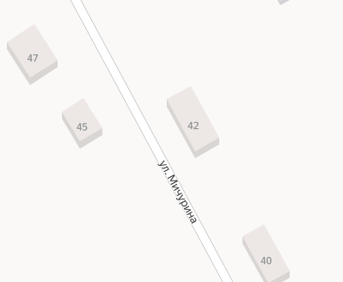
45

Масштаб 1:500 (1:1000)
Условные обозначения:
_______________ |  | граница прилегающей территории (отображается зелёным цветом)
1 |  | поворотная точка границ прилегающей территории (отображается зелёным цветом)
43:05:320601:0362 |  | кадастровый номер земельного участка (объекта недвижимости), по отношению к которому устанавливается прилегающая территория
43:05:320601 |  | кадастровый квартал
_______________ |  | граница кадастрового квартала (отображается красным цветом)
/-³--/ |  | границы объектов, расположенных на прилегающей территории

Приложение
ФОРМА СХЕМЫ ГРАНИЦ ПРИЛЕГАЮЩЕЙ ТЕРРИТОРИИ
Утверждена
Постановлением администрации Лойнского сельского поселения
(наименование документа
об утверждении, включая наименование органа местного самоуправления, принявшего решение об утверждении схемы)
от 16.07.2020 № 74
Схема границ прилегающей территории дома №33, ул. Гудовских
1. Местоположение прилегающей территории (адресные ориентиры) Кировская область, Верхнекамский район, с. Лойно, ул. Гудовских, д. 33 __________________________________________________________
2. Кадастровый номер объекта, по отношению к которому устанавливается прилегающая территория (при наличии) 43:05:320601:363__________________________________________________________________________________
3. Сведения о собственнике и (или) ином законном владельце здания, строения, сооружения, земельного участка, а также уполномоченном лице: ________________________________________
4. Площадь прилегающей территории: 42,2 (кв. м)
5. Наличие объектов (в том числе благоустройства), расположенных на прилегающей территории с их описанием____
6. Описание характерных точек границ прилегающей территории (ориентиры для определения границ прилегающей территории по сторонам света и расстояния от объекта до границ прилегающей территории), координаты характерных точек границ (при их наличии)

Графическая часть
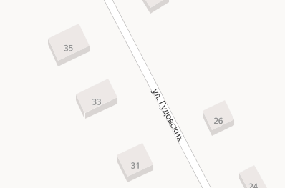
33

Масштаб 1:500 (1:1000)
Условные обозначения:
 |  | граница прилегающей территории (отображается зелёным цветом)
1 |  | поворотная точка границ прилегающей территории (отображается зелёным цветом)
43:05:320601:0363 |  | кадастровый номер земельного участка (объекта недвижимости), по отношению к которому устанавливается прилегающая территория
43:05:320601 |  | кадастровый квартал
_______________ |  | граница кадастрового квартала (отображается красным цветом)
/-³--/ |  | границы объектов, расположенных на прилегающей территории

Приложение
ФОРМА СХЕМЫ ГРАНИЦ ПРИЛЕГАЮЩЕЙ ТЕРРИТОРИИ
Утверждена
Постановлением администрации Лойнского сельского поселения
(наименование документа
об утверждении, включая наименование органа местного самоуправления, принявшего решение об утверждении схемы)
от 16.07.2020 № 74
Схема границ прилегающей территории дома №147, ул. Падерина
1. Местоположение прилегающей территории (адресные ориентиры) _Кировская область, Верхнекамский район, с. Лойно, ул. Падерина, д. 147 _______________________________________________________________
2. Кадастровый номер объекта, по отношению к которому устанавливается прилегающая территория (при наличии) 43:05:320601:0051 _____________________________
3. Сведения о собственнике и (или) ином законном владельце здания, строения, сооружения, земельного участка, а также уполномоченном лице:. Логунова Н.П. _______________________________________
4. Площадь прилегающей территории: 43,3 (кв. м)
5. Наличие объектов (в том числе благоустройства), расположенных на прилегающей территории с их описанием____
6. Описание характерных точек границ прилегающей территории (ориентиры для определения границ прилегающей территории по сторонам света и расстояния от объекта до границ прилегающей территории), координаты характерных точек границ (при их наличии)

Графическая часть
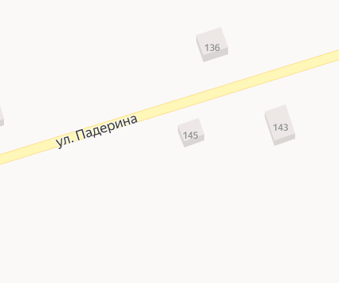
147

Масштаб 1:500 (1:1000)
Условные обозначения:
 |  | граница прилегающей территории (отображается зелёным цветом)
1 |  | поворотная точка границ прилегающей территории (отображается зелёным цветом)
43:05:320601:0051 |  | кадастровый номер земельного участка (объекта недвижимости), по отношению к которому устанавливается прилегающая территория
43:05:320601 |  | кадастровый квартал
_______________ |  | граница кадастрового квартала (отображается красным цветом)
/-³--/ |  | границы объектов, расположенных на прилегающей территории

Приложение
ФОРМА СХЕМЫ ГРАНИЦ ПРИЛЕГАЮЩЕЙ ТЕРРИТОРИИ
Утверждена
Постановлением администрации Лойнского сельского поселения
(наименование документа
об утверждении, включая наименование органа местного самоуправления, принявшего решение об утверждении схемы)
от 16.07.2020 № 74
Схема границ прилегающей территории дома №18, ул. Большевиков
1. Местоположение прилегающей территории (адресные ориентиры) _Кировская область, Верхнекамский район, с. Лойно, ул. Большевиков, д. 18 _______________________________________________________________
2. Кадастровый номер объекта, по отношению к которому устанавливается прилегающая территория (при наличии) 43:05:320601:0360__________________________________________________________________________________
3. Сведения о собственнике и (или) ином законном владельце здания, строения, сооружения, земельного участка, а также уполномоченном лице: МКДОУ детский сад «Алёнка» ___________________________________________
4. Площадь прилегающей территории: 225,0 (кв. м)
5. Наличие объектов (в том числе благоустройства), расположенных на прилегающей территории с их описанием____
6. Описание характерных точек границ прилегающей территории (ориентиры для определения границ прилегающей территории по сторонам света и расстояния от объекта до границ прилегающей территории), координаты характерных точек границ (при их наличии)

Графическая часть
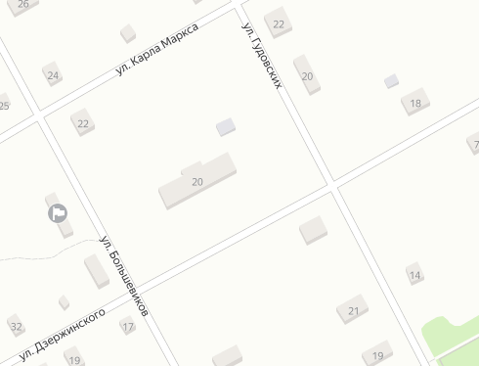

18

Масштаб 1:500 (1:1000)
Условные обозначения:
 |  | граница прилегающей территории (отображается зелёным цветом)
1 |  | поворотная точка границ прилегающей территории (отображается зелёным цветом)
43:05:320601:0360 |  | кадастровый номер земельного участка (объекта недвижимости), по отношению к которому устанавливается прилегающая территория
43:05:320601 |  | кадастровый квартал
 |  | граница кадастрового квартала (отображается красным цветом)
/-³--/ |  | границы объектов, расположенных на прилегающей территории

Приложение
ФОРМА СХЕМЫ ГРАНИЦ ПРИЛЕГАЮЩЕЙ ТЕРРИТОРИИ
Утверждена
Постановлением администрации Лойнского сельского поселения
(наименование документа
об утверждении, включая наименование органа местного самоуправления, принявшего решение об утверждении схемы)
от 16.07.2020 № 74
Схема границ прилегающей территории дома №1, ул. Береговая
1. Местоположение прилегающей территории (адресные ориентиры) _Кировская область, Верхнекамский район, с. Лойно, ул. Береговая, д. 1___________________________________________________________________________
2. Кадастровый номер объекта, по отношению к которому устанавливается прилегающая территория (при наличии) 43:05:320601:0083_________________________________________________________________________________
3. Сведения о собственнике и (или) ином законном владельце здания, строения, сооружения, земельного участка, а также уполномоченном лице: Бартов В.А.______________________________________________________________
4. Площадь прилегающей территории: 88,1 (кв. м)
5. Наличие объектов (в том числе благоустройства), расположенных на прилегающей территории с их описанием____
6. Описание характерных точек границ прилегающей территории (ориентиры для определения границ прилегающей территории по сторонам света и расстояния от объекта до границ прилегающей территории), координаты характерных точек границ (при их наличии)

Графическая часть
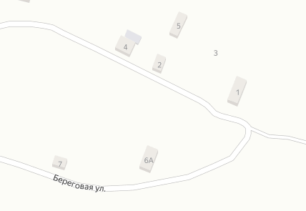
1
Масштаб 1:500 (1:1000)
Условные обозначения:
 |  | граница прилегающей территории (отображается зелёным цветом)
1 |  | поворотная точка границ прилегающей территории (отображается зелёным цветом)
43:05:320601:0083 |  | кадастровый номер земельного участка (объекта недвижимости), по отношению к которому устанавливается прилегающая территория
43:05:320601 |  | кадастровый квартал
 |  | граница кадастрового квартала (отображается красным цветом)
/-³--/ |  | границы объектов, расположенных на прилегающей территории

Приложение
ФОРМА СХЕМЫ ГРАНИЦ ПРИЛЕГАЮЩЕЙ ТЕРРИТОРИИ
Утверждена
Постановлением администрации Лойнского сельского поселения
(наименование документа
об утверждении, включая наименование органа местного самоуправления, принявшего решение об утверждении схемы)
от 16.07.2020 № 74
Схема границ прилегающей территории дома №5, ул. Ленина
1. Местоположение прилегающей территории (адресные ориентиры) _Кировская область, Верхнекамский район, с. Лойно, ул. Ленина, д. 5__________________________________________________________________________
2. Кадастровый номер объекта, по отношению к которому устанавливается прилегающая территория (при наличии) 43:05:320601:0349_________________________________________________________________________________
3. Сведения о собственнике и (или) ином законном владельце здания, строения, сооружения, земельного участка, а также уполномоченном лице: Филиппова Н.П. ________________________________________
4. Площадь прилегающей территории: 78,1(кв. м)
5. Наличие объектов (в том числе благоустройства), расположенных на прилегающей территории с их описанием____
6. Описание характерных точек границ прилегающей территории (ориентиры для определения границ прилегающей территории по сторонам света и расстояния от объекта до границ прилегающей территории), координаты характерных точек границ (при их наличии)

Графическая часть
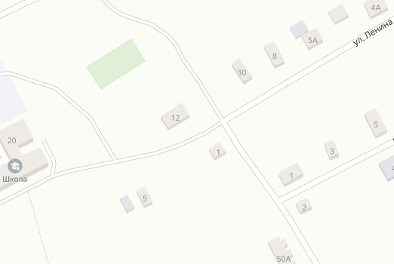
5

Масштаб 1:500 (1:1000)
Условные обозначения:
_______________ |  | граница прилегающей территории (отображается зелёным цветом)
1 |  | поворотная точка границ прилегающей территории (отображается зелёным цветом)
43:05:320601:0349 |  | кадастровый номер земельного участка (объекта недвижимости), по отношению к которому устанавливается прилегающая территория
43:05:320601 |  | кадастровый квартал
 |  | граница кадастрового квартала (отображается красным цветом)
/-³--/ |  | границы объектов, расположенных на прилегающей территории

Приложение
ФОРМА СХЕМЫ ГРАНИЦ ПРИЛЕГАЮЩЕЙ ТЕРРИТОРИИ
Утверждена
Постановлением администрации Лойнского сельского поселения
(наименование документа
об утверждении, включая наименование органа местного самоуправления, принявшего решение об утверждении схемы)
от 16.07.2020 № 74
Схема границ прилегающей территории дома №95а, ул. Падерина
1. Местоположение прилегающей территории (адресные ориентиры) _Кировская область, Верхнекамский район, с. Лойно, ул. Падерина, д. 95а___________________________________________________________________________
2. Кадастровый номер объекта, по отношению к которому устанавливается прилегающая территория (при наличии) 43:05:320601:1459________________________________________________________________________________
3. Сведения о собственнике и (или) ином законном владельце здания, строения, сооружения, земельного участка, а также уполномоченном лице: ИП Кислицына С.Н. _______________________________________
4. Площадь прилегающей территории: 54,1 (кв. м)
5. Наличие объектов (в том числе благоустройства), расположенных на прилегающей территории с их описанием____
6. Описание характерных точек границ прилегающей территории (ориентиры для определения границ прилегающей территории по сторонам света и расстояния от объекта до границ прилегающей территории), координаты характерных точек границ (при их наличии)

Графическая часть
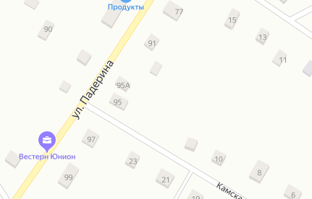
95а

Масштаб 1:500 (1:1000)
Условные обозначения:
 |  | граница прилегающей территории (отображается зелёным цветом)
1 |  | поворотная точка границ прилегающей территории (отображается зелёным цветом)
43:05:320601:1459 |  | кадастровый номер земельного участка (объекта недвижимости), по отношению к которому устанавливается прилегающая территория
43:05:320601 |  | кадастровый квартал
 |  | граница кадастрового квартала (отображается красным цветом)
/-³--/ |  | границы объектов, расположенных на прилегающей территории

Приложение
ФОРМА СХЕМЫ ГРАНИЦ ПРИЛЕГАЮЩЕЙ ТЕРРИТОРИИ
Утверждена
Постановлением администрации Лойнского сельского поселения
(наименование документа
об утверждении, включая наименование органа местного самоуправления, принявшего решение об утверждении схемы)
от 16.07.2020 № 74
Схема границ прилегающей территории дома №95, ул. Падерина
1. Местоположение прилегающей территории (адресные ориентиры) _Кировская область, Верхнекамский район, с. Лойно, ул. Падерина, д. 95___________________________________________________________________________
2. Кадастровый номер объекта, по отношению к которому устанавливается прилегающая территория (при наличии) 43:05:320601:1435_________________________________________________________________________________
3. Сведения о собственнике и (или) ином законном владельце здания, строения, сооружения, земельного участка, а также уполномоченном лице: ИП Агафонов И.А. _______________________________________
4. Площадь прилегающей территории: 46,4 (кв. м)
5. Наличие объектов (в том числе благоустройства), расположенных на прилегающей территории с их описанием____
6. Описание характерных точек границ прилегающей территории (ориентиры для определения границ прилегающей территории по сторонам света и расстояния от объекта до границ прилегающей территории), координаты характерных точек границ (при их наличии)

Графическая часть
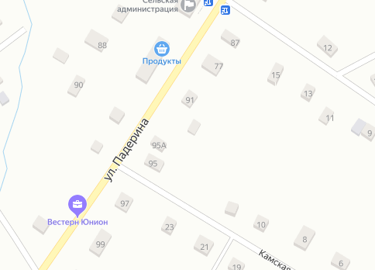
95

Масштаб 1:500 (1:1000)
Условные обозначения:
 |  | граница прилегающей территории (отображается зелёным цветом)
1 |  | поворотная точка границ прилегающей территории (отображается зелёным цветом)
43:05:320601:1435 |  | кадастровый номер земельного участка (объекта недвижимости), по отношению к которому устанавливается прилегающая территория
43:05:320601 |  | кадастровый квартал
 |  | граница кадастрового квартала (отображается красным цветом)
/-³--/ |  | границы объектов, расположенных на прилегающей территории

Приложение
ФОРМА СХЕМЫ ГРАНИЦ ПРИЛЕГАЮЩЕЙ ТЕРРИТОРИИ
Утверждена
Постановлением администрации Лойнского сельского поселения
(наименование документа
об утверждении, включая наименование органа местного самоуправления, принявшего решение об утверждении схемы)
от 16.07.2020 № 74
Схема границ прилегающей территории дома №91, ул. Падерина
1. Местоположение прилегающей территории (адресные ориентиры) _Кировская область, Верхнекамский район, с. Лойно, ул. Падерина, д. 91 ___________________________________________________________________
2. Кадастровый номер объекта, по отношению к которому устанавливается прилегающая территория (при наличии) 43:05:320601:370___________________________________________________________________________________
3. Сведения о собственнике и (или) ином законном владельце здания, строения, сооружения, земельного участка, а также уполномоченном лице: Троегубов А.В. __________________________________________
4. Площадь прилегающей территории: 59,9 (кв. м)
5. Наличие объектов (в том числе благоустройства), расположенных на прилегающей территории с их описанием____
6. Описание характерных точек границ прилегающей территории (ориентиры для определения границ прилегающей территории по сторонам света и расстояния от объекта до границ прилегающей территории), координаты характерных точек границ (при их наличии)

Графическая часть
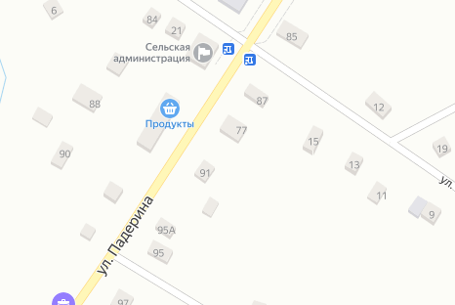
91

Масштаб 1:500 (1:1000)
Условные обозначения:
 |  | граница прилегающей территории (отображается зелёным цветом)
1 |  | поворотная точка границ прилегающей территории (отображается зелёным цветом)
43:05:320601:370 |  | кадастровый номер земельного участка (объекта недвижимости), по отношению к которому устанавливается прилегающая территория
43:05:320601 |  | кадастровый квартал
_______________ |  | граница кадастрового квартала (отображается красным цветом)
/-³--/ |  | границы объектов, расположенных на прилегающей территории

Приложение
ФОРМА СХЕМЫ ГРАНИЦ ПРИЛЕГАЮЩЕЙ ТЕРРИТОРИИ
Утверждена
Постановлением администрации Лойнского сельского поселения
(наименование документа
об утверждении, включая наименование органа местного самоуправления, принявшего решение об утверждении схемы)
от 16.07.2020 № 74
Схема границ прилегающей территории дома №77, ул. Падерина
1. Местоположение прилегающей территории (адресные ориентиры) _Кировская область, Верхнекамский район, с. Лойно, ул. Падерина, д. 77 ___________________________________________________________________
2. Кадастровый номер объекта, по отношению к которому устанавливается прилегающая территория (при наличии) 43:05:320601:702___________________________________________________________________________________
3. Сведения о собственнике и (или) ином законном владельце здания, строения, сооружения, земельного участка, а также уполномоченном лице:_Якутов П.И. _____________________________________
4. Площадь прилегающей территории: 51,4 (кв. м)
5. Наличие объектов (в том числе благоустройства), расположенных на прилегающей территории с их описанием____
6. Описание характерных точек границ прилегающей территории (ориентиры для определения границ прилегающей территории по сторонам света и расстояния от объекта до границ прилегающей территории), координаты характерных точек границ (при их наличии)

Графическая часть
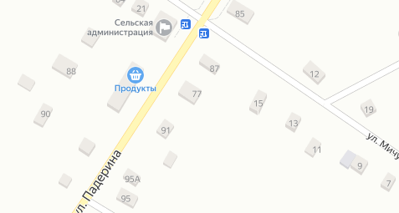
77

Масштаб 1:500 (1:1000)
Условные обозначения:
 |  | граница прилегающей территории (отображается зелёным цветом)
1 |  | поворотная точка границ прилегающей территории (отображается зелёным цветом)
43:05:320601:702 |  | кадастровый номер земельного участка (объекта недвижимости), по отношению к которому устанавливается прилегающая территория
43:05:320601 |  | кадастровый квартал
_______________ |  | граница кадастрового квартала (отображается красным цветом)
/-³--/ |  | границы объектов, расположенных на прилегающей территории

Приложение
ФОРМА СХЕМЫ ГРАНИЦ ПРИЛЕГАЮЩЕЙ ТЕРРИТОРИИ
Утверждена
Постановлением администрации Лойнского сельского поселения
(наименование документа
об утверждении, включая наименование органа местного самоуправления, принявшего решение об утверждении схемы)
от 16.07.2020 № 74
Схема границ прилегающей территории дома №80, ул. Падерина
1. Местоположение прилегающей территории (адресные ориентиры) _Кировская область, Верхнекамский район, с. Лойно, ул. Падерина, 80 ___________________________________________________________________
2. Кадастровый номер объекта, по отношению к которому устанавливается прилегающая территория (при наличии) 43:05:320601:622___________________________________________________________________________________
3. Сведения о собственнике и (или) ином законном владельце здания, строения, сооружения, земельного участка, а также уполномоченном лице: МКУ администрация Лойнского сельского поселения__________________________
4. Площадь прилегающей территории: 85,7 (кв. м)
5. Наличие объектов (в том числе благоустройства), расположенных на прилегающей территории с их описанием____
6. Описание характерных точек границ прилегающей территории (ориентиры для определения границ прилегающей территории по сторонам света и расстояния от объекта до границ прилегающей территории), координаты характерных точек границ (при их наличии)

Графическая часть
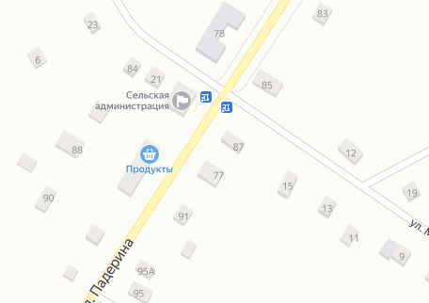
80

Масштаб 1:500 (1:1000)
Условные обозначения:
 |  | граница прилегающей территории (отображается зелёным цветом)
1 |  | поворотная точка границ прилегающей территории (отображается зелёным цветом)
43:05:320601:622 |  | кадастровый номер земельного участка (объекта недвижимости), по отношению к которому устанавливается прилегающая территория
43:05:320601 |  | кадастровый квартал
_______________ |  | граница кадастрового квартала (отображается красным цветом)
/-³--/ |  | границы объектов, расположенных на прилегающей территории

Приложение
ФОРМА СХЕМЫ ГРАНИЦ ПРИЛЕГАЮЩЕЙ ТЕРРИТОРИИ
Утверждена
Постановлением администрации Лойнского сельского поселения
(наименование документа
об утверждении, включая наименование органа местного самоуправления, принявшего решение об утверждении схемы)
от 16.07.2020 № 74
Схема границ прилегающей территории ул. Падерина
1. Местоположение прилегающей территории (адресные ориентиры) _Кировская область, Верхнекамский район, с. Лойно, ул. Падерина___________________________________________________________________
2. Кадастровый номер объекта, по отношению к которому устанавливается прилегающая территория (при наличии) 43:05:320601:1432___________________________________________________________________________________
3. Сведения о собственнике и (или) ином законном владельце здания, строения, сооружения, земельного участка, а также уполномоченном лице: ИП Агафонов И. А.________________________________________________________
4. Площадь прилегающей территории: 65 (кв. м)
5. Наличие объектов (в том числе благоустройства), расположенных на прилегающей территории с их описанием____
6. Описание характерных точек границ прилегающей территории (ориентиры для определения границ прилегающей территории по сторонам света и расстояния от объекта до границ прилегающей территории), координаты характерных точек границ (при их наличии)

Графическая часть
 | 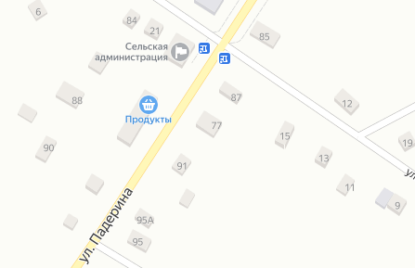
Масштаб 1:500 (1:1000)
Условные обозначения:
 |  | граница прилегающей территории (отображается зелёным цветом)
1 |  | поворотная точка границ прилегающей территории (отображается зелёным цветом)
43:05:320601:1432 |  | кадастровый номер земельного участка (объекта недвижимости), по отношению к которому устанавливается прилегающая территория
43:05:320601 |  | кадастровый квартал
_______________ |  | граница кадастрового квартала (отображается красным цветом)
/-³--/ |  | границы объектов, расположенных на прилегающей территории

Приложение
ФОРМА СХЕМЫ ГРАНИЦ ПРИЛЕГАЮЩЕЙ ТЕРРИТОРИИ
Утверждена
Постановлением администрации Лойнского сельского поселения
(наименование документа
об утверждении, включая наименование органа местного самоуправления, принявшего решение об утверждении схемы)
от 16.07.2020 № 74
Схема границ прилегающей территории ул. Падерина
1. Местоположение прилегающей территории (адресные ориентиры) _Кировская область, Верхнекамский район, с. Лойно, ул. Падерина ___________________________________________________________________
2. Кадастровый номер объекта, по отношению к которому устанавливается прилегающая территория (при наличии) 43:05:320601:1434___________________________________________________________________________________
3. Сведения о собственнике и (или) ином законном владельце здания, строения, сооружения, земельного участка, а также уполномоченном лице: ИП Чанилова Н. А. _________________________________________
4. Площадь прилегающей территории: 24 (кв. м)
5. Наличие объектов (в том числе благоустройства), расположенных на прилегающей территории с их описанием____
6. Описание характерных точек границ прилегающей территории (ориентиры для определения границ прилегающей территории по сторонам света и расстояния от объекта до границ прилегающей территории), координаты характерных точек границ (при их наличии)

Графическая часть
 | 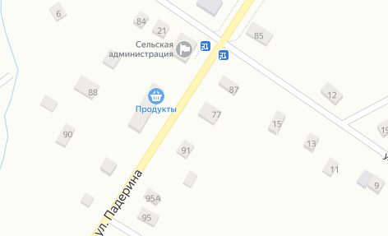
Масштаб 1:500 (1:1000)
Условные обозначения:
 |  | граница прилегающей территории (отображается зелёным цветом)
1 |  | поворотная точка границ прилегающей территории (отображается зелёным цветом)
43:05:320601:1434 |  | кадастровый номер земельного участка (объекта недвижимости), по отношению к которому устанавливается прилегающая территория
43:05:320601 |  | кадастровый квартал
_______________ |  | граница кадастрового квартала (отображается красным цветом)
/-³--/ |  | границы объектов, расположенных на прилегающей территории

Приложение
ФОРМА СХЕМЫ ГРАНИЦ ПРИЛЕГАЮЩЕЙ ТЕРРИТОРИИ
Утверждена
Постановлением администрации Лойнского сельского поселения
(наименование документа
об утверждении, включая наименование органа местного самоуправления, принявшего решение об утверждении схемы)
от 16.07.2020 № 74
Схема границ прилегающей территории дома №20, ул. Ленина
1. Местоположение прилегающей территории (адресные ориентиры) _Кировская область, Верхнекамский район, с. Лойно, ул. Ленина, д. 20 ______________________________________________________________
2. Кадастровый номер объекта, по отношению к которому устанавливается прилегающая территория (при наличии) 43:05:320601:665 _____________________________
3. Сведения о собственнике и (или) ином законном владельце здания, строения, сооружения, земельного участка, а также уполномоченном лице: МКОУ СОШ с. Лойно ______________________________________________
4. Площадь прилегающей территории: 280 (кв. м)
5. Наличие объектов (в том числе благоустройства), расположенных на прилегающей территории с их описанием____
6. Описание характерных точек границ прилегающей территории (ориентиры для определения границ прилегающей территории по сторонам света и расстояния от объекта до границ прилегающей территории), координаты характерных точек границ (при их наличии)

Графическая часть
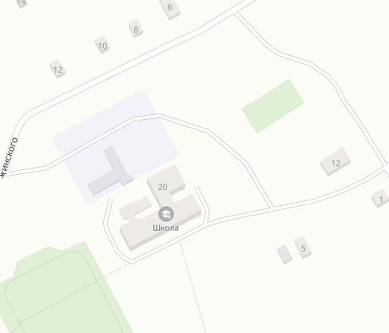
20

Масштаб 1:500 (1:1000)
Условные обозначения:
 |  | граница прилегающей территории (отображается зелёным цветом)
1 |  | поворотная точка границ прилегающей территории (отображается зелёным цветом)
43:05:320601:665 |  | кадастровый номер земельного участка (объекта недвижимости), по отношению к которому устанавливается прилегающая территория
43:05:320601 |  | кадастровый квартал
_______________ |  | граница кадастрового квартала (отображается красным цветом)
/-³--/ |  | границы объектов, расположенных на прилегающей территории

Приложение
ФОРМА СХЕМЫ ГРАНИЦ ПРИЛЕГАЮЩЕЙ ТЕРРИТОРИИ
Утверждена
Постановлением администрации Лойнского сельского поселения
(наименование документа
об утверждении, включая наименование органа местного самоуправления, принявшего решение об утверждении схемы)
от 16.07.2020 № 74
Схема границ прилегающей территории дома №87а, ул. Падерина
1. Местоположение прилегающей территории (адресные ориентиры) _Кировская область, Верхнекамский район, с. Лойно, ул. Падерина, д. 87а ______________________________________________________________
2. Кадастровый номер объекта, по отношению к которому устанавливается прилегающая территория (при наличии) 43:05:320601:725 _____________________________
3. Сведения о собственнике и (или) ином законном владельце здания, строения, сооружения, земельного участка, а также уполномоченном лице: ФГУП Почта России______________________________________________
4. Площадь прилегающей территории: 60 (кв. м)
5. Наличие объектов (в том числе благоустройства), расположенных на прилегающей территории с их описанием____
6. Описание характерных точек границ прилегающей территории (ориентиры для определения границ прилегающей территории по сторонам света и расстояния от объекта до границ прилегающей территории), координаты характерных точек границ (при их наличии)

Графическая часть
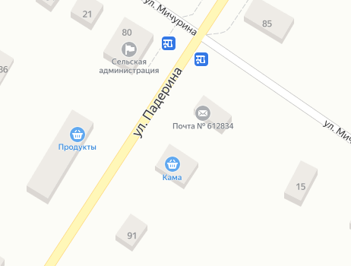
20

Масштаб 1:500 (1:1000)
Условные обозначения:
 |  | граница прилегающей территории (отображается зелёным цветом)
1 |  | поворотная точка границ прилегающей территории (отображается зелёным цветом)
43:05:320601:725 |  | кадастровый номер земельного участка (объекта недвижимости), по отношению к которому устанавливается прилегающая территория
43:05:320601 |  | кадастровый квартал
_______________ |  | граница кадастрового квартала (отображается красным цветом)
/-³--/ |  | границы объектов, расположенных на прилегающей территории

Приложение
ФОРМА СХЕМЫ ГРАНИЦ ПРИЛЕГАЮЩЕЙ ТЕРРИТОРИИ
Утверждена
Постановлением администрации Лойнского сельского поселения
(наименование документа
об утверждении, включая наименование органа местного самоуправления, принявшего решение об утверждении схемы)
от 16.07.2020 № 74
Схема границ прилегающей территории дома №69, ул. Падерина
1. Местоположение прилегающей территории (адресные ориентиры) _Кировская область, Верхнекамский район, с. Лойно, ул. Падерина, д. 69 ______________________________________________________________
2. Кадастровый номер объекта, по отношению к которому устанавливается прилегающая территория (при наличии) 43:05:320601:1641 _____________________________
3. Сведения о собственнике и (или) ином законном владельце здания, строения, сооружения, земельного участка, а также уполномоченном лице: Лойнский сельский дом культуры______________________________________________
4. Площадь прилегающей территории: 180 (кв. м)
5. Наличие объектов (в том числе благоустройства), расположенных на прилегающей территории с их описанием____
6. Описание характерных точек границ прилегающей территории (ориентиры для определения границ прилегающей территории по сторонам света и расстояния от объекта до границ прилегающей территории), координаты характерных точек границ (при их наличии)

Графическая часть
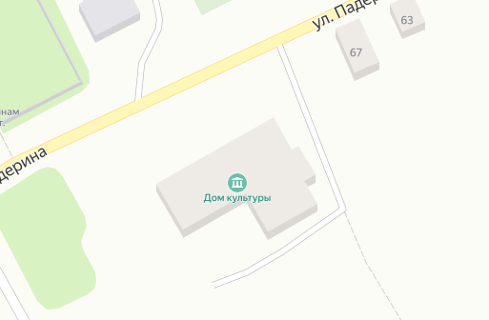
69

Масштаб 1:500 (1:1000)
Условные обозначения:
 |  | граница прилегающей территории (отображается зелёным цветом)
1 |  | поворотная точка границ прилегающей территории (отображается зелёным цветом)
43:05:320601:1641 |  | кадастровый номер земельного участка (объекта недвижимости), по отношению к которому устанавливается прилегающая территория
43:05:320601 |  | кадастровый квартал
_______________ |  | граница кадастрового квартала (отображается красным цветом)
/-³--/ |  | границы объектов, расположенных на прилегающей территории

Приложение
ФОРМА СХЕМЫ ГРАНИЦ ПРИЛЕГАЮЩЕЙ ТЕРРИТОРИИ
Утверждена
Постановлением администрации Лойнского сельского поселения
(наименование документа
об утверждении, включая наименование органа местного самоуправления, принявшего решение об утверждении схемы)
от 16.07.2020 № 74
Схема границ прилегающей территории дома №89, ул. Падерина
1. Местоположение прилегающей территории (адресные ориентиры) _Кировская область, Верхнекамский район, с. Лойно, ул. Падерина, д. 89 ______________________________________________________________
2. Кадастровый номер объекта, по отношению к которому устанавливается прилегающая территория (при наличии) 43:05:320601:621 _____________________________
3. Сведения о собственнике и (или) ином законном владельце здания, строения, сооружения, земельного участка, а также уполномоченном лице: ООО ТД «Кама» ______________________________________________
4. Площадь прилегающей территории: 77,4 (кв. м)
5. Наличие объектов (в том числе благоустройства), расположенных на прилегающей территории с их описанием____
6. Описание характерных точек границ прилегающей территории (ориентиры для определения границ прилегающей территории по сторонам света и расстояния от объекта до границ прилегающей территории), координаты характерных точек границ (при их наличии)

Графическая часть
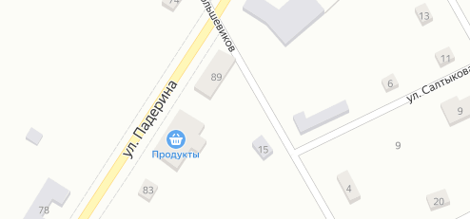
89

Масштаб 1:500 (1:1000)
Условные обозначения:
 |  | граница прилегающей территории (отображается зелёным цветом)
1 |  | поворотная точка границ прилегающей территории (отображается зелёным цветом)
43:05:320601:621 |  | кадастровый номер земельного участка (объекта недвижимости), по отношению к которому устанавливается прилегающая территория
43:05:320601 |  | кадастровый квартал
_______________ |  | граница кадастрового квартала (отображается красным цветом)
/-³--/ |  | границы объектов, расположенных на прилегающей территории

Приложение
ФОРМА СХЕМЫ ГРАНИЦ ПРИЛЕГАЮЩЕЙ ТЕРРИТОРИИ
Утверждена
Постановлением администрации Лойнского сельского поселения
(наименование документа
об утверждении, включая наименование органа местного самоуправления, принявшего решение об утверждении схемы)
от 16.07.2020 № 74
Схема границ прилегающей территории ул. Падерина
1. Местоположение прилегающей территории (адресные ориентиры) _Кировская область, Верхнекамский район, с. Лойно, ул. Падерина ______________________________________________________________
2. Кадастровый номер объекта, по отношению к которому устанавливается прилегающая территория (при наличии) 43:05:320601:1420 _____________________________
3. Сведения о собственнике и (или) ином законном владельце здания, строения, сооружения, земельного участка, а также уполномоченном лице: Церковь ______________________________________________
4. Площадь прилегающей территории: 85,8 (кв. м)
5. Наличие объектов (в том числе благоустройства), расположенных на прилегающей территории с их описанием____
6. Описание характерных точек границ прилегающей территории (ориентиры для определения границ прилегающей территории по сторонам света и расстояния от объекта до границ прилегающей территории), координаты характерных точек границ (при их наличии)

Графическая часть
 | 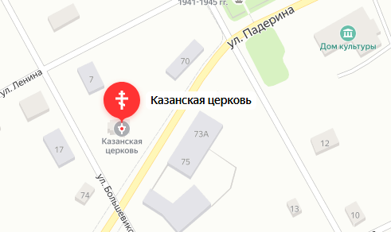
Масштаб 1:500 (1:1000)
Условные обозначения:
 |  | граница прилегающей территории (отображается зелёным цветом)
1 |  | поворотная точка границ прилегающей территории (отображается зелёным цветом)
43:05:320601:1420 |  | кадастровый номер земельного участка (объекта недвижимости), по отношению к которому устанавливается прилегающая территория
43:05:320601 |  | кадастровый квартал
_______________ |  | граница кадастрового квартала (отображается красным цветом)
/-³--/ |  | границы объектов, расположенных на прилегающей территории

Приложение
ФОРМА СХЕМЫ ГРАНИЦ ПРИЛЕГАЮЩЕЙ ТЕРРИТОРИИ
Утверждена
Постановлением администрации Лойнского сельского поселения
(наименование документа
об утверждении, включая наименование органа местного самоуправления, принявшего решение об утверждении схемы)
от 16.07.2020 № 74
Схема границ прилегающей территории дома №79, ул. Падерина
1. Местоположение прилегающей территории (адресные ориентиры) _Кировская область, Верхнекамский район, с. Лойно, ул. Падерина, д. 79 ______________________________________________________________
2. Кадастровый номер объекта, по отношению к которому устанавливается прилегающая территория (при наличии) 43:05:320601:620 _____________________________
3. Сведения о собственнике и (или) ином законном владельце здания, строения, сооружения, земельного участка, а также уполномоченном лице: ИП Зыкова О.С. ______________________________________________
4. Площадь прилегающей территории: 99,1 (кв. м)
5. Наличие объектов (в том числе благоустройства), расположенных на прилегающей территории с их описанием____
6. Описание характерных точек границ прилегающей территории (ориентиры для определения границ прилегающей территории по сторонам света и расстояния от объекта до границ прилегающей территории), координаты характерных точек границ (при их наличии)

Графическая часть
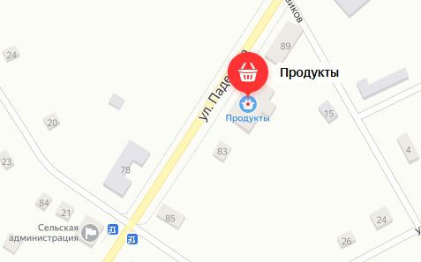
79

Масштаб 1:500 (1:1000)
Условные обозначения:
 |  | граница прилегающей территории (отображается зелёным цветом)
1 |  | поворотная точка границ прилегающей территории (отображается зелёным цветом)
43:05:320601:620 |  | кадастровый номер земельного участка (объекта недвижимости), по отношению к которому устанавливается прилегающая территория
43:05:320601 |  | кадастровый квартал
_______________ |  | граница кадастрового квартала (отображается красным цветом)
/-³--/ |  | границы объектов, расположенных на прилегающей территории

Приложение
ФОРМА СХЕМЫ ГРАНИЦ ПРИЛЕГАЮЩЕЙ ТЕРРИТОРИИ
Утверждена
Постановлением администрации Лойнского сельского поселения
(наименование документа
об утверждении, включая наименование органа местного самоуправления, принявшего решение об утверждении схемы)
от 16.07.2020 № 74
Схема границ прилегающей территории дома №73, ул. Падерина
1. Местоположение прилегающей территории (адресные ориентиры) _Кировская область, Верхнекамский район, с. Лойно, ул. Падерина, д. 73 ______________________________________________________________
2. Кадастровый номер объекта, по отношению к которому устанавливается прилегающая территория (при наличии) 43:05:320601:389 _____________________________
3. Сведения о собственнике и (или) ином законном владельце здания, строения, сооружения, земельного участка, а также уполномоченном лице: ПАО Ростелеком ______________________________________________
4. Площадь прилегающей территории: 76,4 (кв. м)
5. Наличие объектов (в том числе благоустройства), расположенных на прилегающей территории с их описанием____
6. Описание характерных точек границ прилегающей территории (ориентиры для определения границ прилегающей территории по сторонам света и расстояния от объекта до границ прилегающей территории), координаты характерных точек границ (при их наличии)

Графическая часть
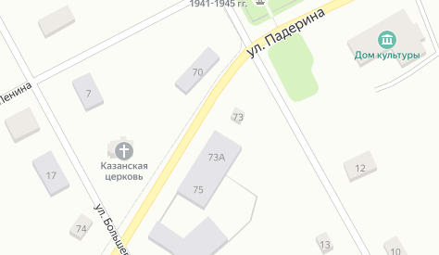
73

Масштаб 1:500 (1:1000)
Условные обозначения:
 |  | граница прилегающей территории (отображается зелёным цветом)
1 |  | поворотная точка границ прилегающей территории (отображается зелёным цветом)
43:05:320601:389 |  | кадастровый номер земельного участка (объекта недвижимости), по отношению к которому устанавливается прилегающая территория
43:05:320601 |  | кадастровый квартал
_______________ |  | граница кадастрового квартала (отображается красным цветом)
/-³--/ |  | границы объектов, расположенных на прилегающей территории

Приложение
ФОРМА СХЕМЫ ГРАНИЦ ПРИЛЕГАЮЩЕЙ ТЕРРИТОРИИ
Утверждена
Постановлением администрации Лойнского сельского поселения
(наименование документа
об утверждении, включая наименование органа местного самоуправления, принявшего решение об утверждении схемы)
от 16.07.2020 № 74
Схема границ прилегающей территории дома №73, ул. Падерина
1. Местоположение прилегающей территории (адресные ориентиры) _Кировская область, Верхнекамский район, с. Лойно, ул. Падерина, д. 73 ______________________________________________________________
2. Кадастровый номер объекта, по отношению к которому устанавливается прилегающая территория (при наличии) 43:05:320601:389 _____________________________
3. Сведения о собственнике и (или) ином законном владельце здания, строения, сооружения, земельного участка, а также уполномоченном лице: ПАО Ростелеком ______________________________________________
4. Площадь прилегающей территории: 76,4 (кв. м)
5. Наличие объектов (в том числе благоустройства), расположенных на прилегающей территории с их описанием____
6. Описание характерных точек границ прилегающей территории (ориентиры для определения границ прилегающей территории по сторонам света и расстояния от объекта до границ прилегающей территории), координаты характерных точек границ (при их наличии)

Графическая часть
 | 73
Масштаб 1:500 (1:1000)
Условные обозначения:
 |  | граница прилегающей территории (отображается зелёным цветом)
1 |  | поворотная точка границ прилегающей территории (отображается зелёным цветом)
43:05:320601:389 |  | кадастровый номер земельного участка (объекта недвижимости), по отношению к которому устанавливается прилегающая территория
43:05:320601 |  | кадастровый квартал
_______________ |  | граница кадастрового квартала (отображается красным цветом)
/-³--/ |  | границы объектов, расположенных на прилегающей территории

Приложение
ФОРМА СХЕМЫ ГРАНИЦ ПРИЛЕГАЮЩЕЙ ТЕРРИТОРИИ
Утверждена
Постановлением администрации Лойнского сельского поселения
(наименование документа
об утверждении, включая наименование органа местного самоуправления, принявшего решение об утверждении схемы)
от 16.07.2020 № 74
Схема границ прилегающей территории дома №73а, ул. Падерина
1. Местоположение прилегающей территории (адресные ориентиры) _Кировская область, Верхнекамский район, с. Лойно, ул. Падерина, д. 73а ______________________________________________________________
2. Кадастровый номер объекта, по отношению к которому устанавливается прилегающая территория (при наличии) 43:05:320601:625 _____________________________
3. Сведения о собственнике и (или) ином законном владельце здания, строения, сооружения, земельного участка, а также уполномоченном лице: ИП Гушина Т.М. ______________________________________________
4. Площадь прилегающей территории: 66,1 (кв. м)
5. Наличие объектов (в том числе благоустройства), расположенных на прилегающей территории с их описанием____
6. Описание характерных точек границ прилегающей территории (ориентиры для определения границ прилегающей территории по сторонам света и расстояния от объекта до границ прилегающей территории), координаты характерных точек границ (при их наличии)

Графическая часть
 | 73а
Масштаб 1:500 (1:1000)
Условные обозначения:
 |  | граница прилегающей территории (отображается зелёным цветом)
1 |  | поворотная точка границ прилегающей территории (отображается зелёным цветом)
43:05:320601:625 |  | кадастровый номер земельного участка (объекта недвижимости), по отношению к которому устанавливается прилегающая территория
43:05:320601 |  | кадастровый квартал
_______________ |  | граница кадастрового квартала (отображается красным цветом)
/-³--/ |  | границы объектов, расположенных на прилегающей территории

Приложение
ФОРМА СХЕМЫ ГРАНИЦ ПРИЛЕГАЮЩЕЙ ТЕРРИТОРИИ
Утверждена
Постановлением администрации Лойнского сельского поселения
(наименование документа
об утверждении, включая наименование органа местного самоуправления, принявшего решение об утверждении схемы)
от 16.07.2020 № 74
Схема границ прилегающей территории дома №75, ул. Падерина
1. Местоположение прилегающей территории (адресные ориентиры) _Кировская область, Верхнекамский район, с. Лойно, ул. Падерина, д. 75 ______________________________________________________________
2. Кадастровый номер объекта, по отношению к которому устанавливается прилегающая территория (при наличии) 43:05:320601:659 _____________________________
3. Сведения о собственнике и (или) ином законном владельце здания, строения, сооружения, земельного участка, а также уполномоченном лице: СППК Верхнекамье______________________________________________
4. Площадь прилегающей территории: 77 (кв. м)
5. Наличие объектов (в том числе благоустройства), расположенных на прилегающей территории с их описанием____
6. Описание характерных точек границ прилегающей территории (ориентиры для определения границ прилегающей территории по сторонам света и расстояния от объекта до границ прилегающей территории), координаты характерных точек границ (при их наличии)

Графическая часть
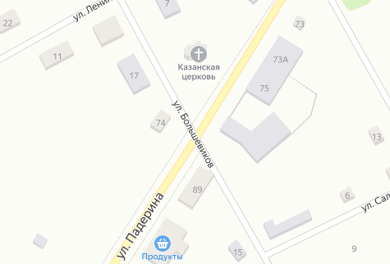
75

Масштаб 1:500 (1:1000)
Условные обозначения:
 |  | граница прилегающей территории (отображается зелёным цветом)
1 |  | поворотная точка границ прилегающей территории (отображается зелёным цветом)
43:05:320601:659 |  | кадастровый номер земельного участка (объекта недвижимости), по отношению к которому устанавливается прилегающая территория
43:05:320601 |  | кадастровый квартал
_______________ |  | граница кадастрового квартала (отображается красным цветом)
/-³--/ |  | границы объектов, расположенных на прилегающей территории

Приложение
ФОРМА СХЕМЫ ГРАНИЦ ПРИЛЕГАЮЩЕЙ ТЕРРИТОРИИ
Утверждена
Постановлением администрации Лойнского сельского поселения
(наименование документа
об утверждении, включая наименование органа местного самоуправления, принявшего решение об утверждении схемы)
от 16.07.2020 № 74
Схема границ прилегающей территории дома №75, ул. Падерина
1. Местоположение прилегающей территории (адресные ориентиры) _Кировская область, Верхнекамский район, с. Лойно, ул. Падерина, д. 75 ______________________________________________________________
2. Кадастровый номер объекта, по отношению к которому устанавливается прилегающая территория (при наличии) 43:05:320601:1666 _____________________________
3. Сведения о собственнике и (или) ином законном владельце здания, строения, сооружения, земельного участка, а также уполномоченном лице: СППК Верхнекамье______________________________________________
4. Площадь прилегающей территории: 110 (кв. м)
5. Наличие объектов (в том числе благоустройства), расположенных на прилегающей территории с их описанием____
6. Описание характерных точек границ прилегающей территории (ориентиры для определения границ прилегающей территории по сторонам света и расстояния от объекта до границ прилегающей территории), координаты характерных точек границ (при их наличии)

Графическая часть
 | 75
Масштаб 1:500 (1:1000)
Условные обозначения:
 |  | граница прилегающей территории (отображается зелёным цветом)
1 |  | поворотная точка границ прилегающей территории (отображается зелёным цветом)
43:05:320601:1666 |  | кадастровый номер земельного участка (объекта недвижимости), по отношению к которому устанавливается прилегающая территория
43:05:320601 |  | кадастровый квартал
_______________ |  | граница кадастрового квартала (отображается красным цветом)
/-³--/ |  | границы объектов, расположенных на прилегающей территории

Приложение
ФОРМА СХЕМЫ ГРАНИЦ ПРИЛЕГАЮЩЕЙ ТЕРРИТОРИИ
Утверждена
Постановлением администрации Лойнского сельского поселения
(наименование документа
об утверждении, включая наименование органа местного самоуправления, принявшего решение об утверждении схемы)
от 16.07.2020 № 74
Схема границ прилегающей территории дома №7, ул. Большевиков
1. Местоположение прилегающей территории (адресные ориентиры) _Кировская область, Верхнекамский район, с. Лойно, ул. Большевиков, д. 7 ______________________________________________________________
2. Кадастровый номер объекта, по отношению к которому устанавливается прилегающая территория (при наличии) 43:05:320601: 396 _____________________________
3. Сведения о собственнике и (или) ином законном владельце здания, строения, сооружения, земельного участка, а также уполномоченном лице: ООО «Бахам»______________________________________________
4. Площадь прилегающей территории: 69,9 (кв. м)
5. Наличие объектов (в том числе благоустройства), расположенных на прилегающей территории с их описанием____
6. Описание характерных точек границ прилегающей территории (ориентиры для определения границ прилегающей территории по сторонам света и расстояния от объекта до границ прилегающей территории), координаты характерных точек границ (при их наличии)

Графическая часть
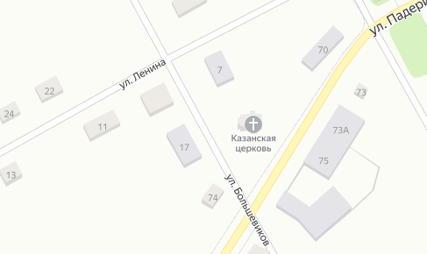
7

Масштаб 1:500 (1:1000)
Условные обозначения:
 |  | граница прилегающей территории (отображается зелёным цветом)
1 |  | поворотная точка границ прилегающей территории (отображается зелёным цветом)
43:05:320601:396 |  | кадастровый номер земельного участка (объекта недвижимости), по отношению к которому устанавливается прилегающая территория
43:05:320601 |  | кадастровый квартал
_______________ |  | граница кадастрового квартала (отображается красным цветом)
/-³--/ |  | границы объектов, расположенных на прилегающей территории

Приложение
ФОРМА СХЕМЫ ГРАНИЦ ПРИЛЕГАЮЩЕЙ ТЕРРИТОРИИ
Утверждена
Постановлением администрации Лойнского сельского поселения
(наименование документа
об утверждении, включая наименование органа местного самоуправления, принявшего решение об утверждении схемы)
от 16.07.2020 № 74
Схема границ прилегающей территории дома №28, ул. Октябрьская
1. Местоположение прилегающей территории (адресные ориентиры) _Кировская область, Верхнекамский район, с. Лойно, ул. Октябрьская, д. 28 ______________________________________________________________
2. Кадастровый номер объекта, по отношению к которому устанавливается прилегающая территория (при наличии) 43:05:320601: 281 _____________________________
3. Сведения о собственнике и (или) ином законном владельце здания, строения, сооружения, земельного участка, а также уполномоченном лице: Лойнская участковая больница
4. Площадь прилегающей территории: 172 (кв. м)
5. Наличие объектов (в том числе благоустройства), расположенных на прилегающей территории с их описанием____
6. Описание характерных точек границ прилегающей территории (ориентиры для определения границ прилегающей территории по сторонам света и расстояния от объекта до границ прилегающей территории), координаты характерных точек границ (при их наличии)

Графическая часть
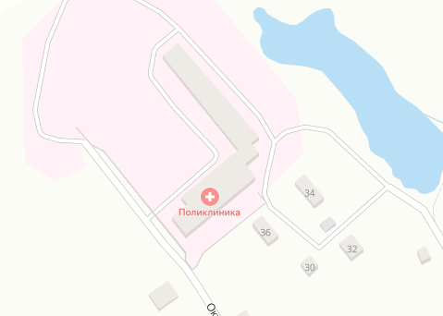
28
Масштаб 1:500 (1:1000)
Условные обозначения:
 |  | граница прилегающей территории (отображается зелёным цветом)
1 |  | поворотная точка границ прилегающей территории (отображается зелёным цветом)
43:05:320601:281 |  | кадастровый номер земельного участка (объекта недвижимости), по отношению к которому устанавливается прилегающая территория
43:05:320601 |  | кадастровый квартал
_______________ |  | граница кадастрового квартала (отображается красным цветом)
/-³--/ |  | границы объектов, расположенных на прилегающей территории

